HHS 健康管理系统
PRO 产品需求说明书
Health Hack System — Product Requirements Specification

文档版本：V4.0.0
编制日期：2026年4月
文档密级：内部公开

项目 | 内容
产品名称 | HHS 健康管理系统 (Health Hack System)
版本号 | v4.0.0
编写人 | HHS 项目组
审核人 | 李帅、梅文
批准人 | 李帅、梅文
编制日期 | 2026年4月

目录
1. 产品概述 5
1.1 产品定位 5
1.2 目标用户 5
1.3 核心功能矩阵 5
1.4 系统架构 6
2. 用户认证模块 7
2.1 功能描述 7
2.2 功能需求 7
3. 仪表盘模块 9
3.1 功能描述 9
3.2 统计卡片 9
3.3 健康评分卡片 9
3.4 最近预警卡片 9
4. 健康数据录入模块 11
4.1 模块概述 11
4.2 快捷录入 11
4.3 AI 智能录入 12
4.4 OCR 图片识别 12
4.5 穿戴设备同步 12
5. 健康指标管理模块 14
5.1 功能描述 14
5.2 指标分类 14
6. 实时监控模块 14
6.1 功能描述 14
6.2 数据去重规则 15
7. 健康评分与报告模块 15
7.1 健康评分机制 15
7.2 评分等级 16
7.3 AI 健康报告 16
8. 智能预警系统模块 17
8.1 预警机制 17
8.2 预警级别 17
8.3 默认阈值配置 17
8.4 推送渠道 18
9. AI 健康顾问模块 19
9.1 AI 对话页面 19
9.2 浮动 AI 助手 19
10. 预防保健模块 20
10.1 健康档案 20
10.2 风险评估 20
11. 保健指标模块 21
11.1 保健指标仪表盘 21
12. 筛查管理模块 22
12.1 功能描述 22
13. 个人中心模块 23
13.1 个人资料 23
13.2 推送设置 23
14. 非功能性需求 24
14.1 安全需求 24
14.2 性能需求 24
14.3 兼容性需求 24
14.4 主题支持 25
15. 技术架构 26
15.1 后端技术栈 26
15.2 前端技术栈 26
附录 A：指标参考范围 27
附录 B：术语表 27

1. 产品概述

1.1 产品定位
HHS（Health Hack System）是一款面向个人用户的智能健康管理平台，集健康数据追踪、AI 智能分析、实时监控、预警通知和可穿戴设备联动于一体，帮助用户全面掌握自身健康状况。系统采用 B/S 架构，前端基于 Vue 3 + Element Plus 构建，后端采用 Spring Boot 3.2 微服务架构，AI 能力由阿里通义千问大模型提供支持。

1.2 目标用户
需要日常监测健康指标的个人用户、慢性病患者（如高血压、糖尿病）、健身爱好者以及关注家人健康的普通用户。

1.3 核心功能矩阵
功能模块 | 功能说明 | 页面路由
用户认证 | 注册、登录、会话管理 | /auth/login
仪表盘 | 健康数据综合概览与快捷操作 | /dashboard
智能录入 | 快捷/AI/OCR/设备同步四种录入方式 | /data-input
健康指标 | 历史指标查询、编辑与趋势分析 | /health/metrics
实时监控 | 实时指标录入与动态趋势图 | /realtime/monitor
健康评分 | 多维度综合健康评估与 AI 健康报告 | /health/score
智能预警 | 多级预警通知、统计分析与个性化阈值 | /health/alerts
AI 顾问 | 智能健康咨询对话（页面+浮动助手） | /ai/chat
预防保健 | 健康档案、保健指标与风险评估 | /prevention/profile
保健指标 | 睡眠、运动、心情等日常保健追踪 | /wellness/dashboard
筛查管理 | 体检报告管理与 OCR 解析 | /screening/list
个人中心 | 个人资料、头像上传与推送设置 | /user/profile

1.4 系统架构
系统采用前后端分离架构，前端通过 HTTPS/WebSocket 与后端通信。后端基于 Spring Boot 提供 RESTful API，集成 MySQL 数据库、Redis 缓存、阿里通义千问 AI、百度 OCR 和华为/小米 OAuth 等第三方服务。
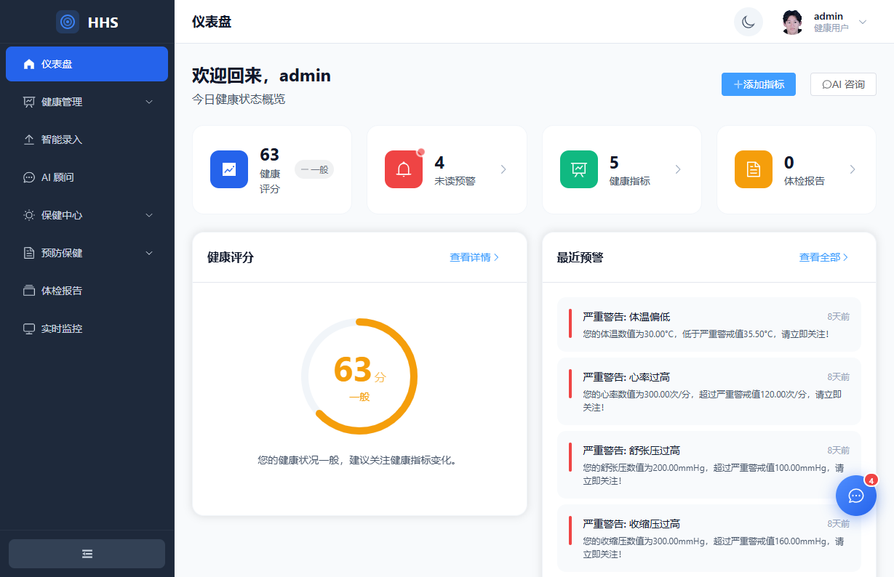
图1-1 系统仪表盘主界面

2. 用户认证模块

2.1 功能描述
提供用户注册、登录、退出等账户管理功能。系统采用 JWT 令牌认证机制，会话有效期 7 天，支持单点登录（不允许多端同时在线）。

2.2 功能需求
功能项 | 需求描述 | 优先级
用户注册 | 支持用户名（4-32字符）+密码（6-64字符）+可选邮箱注册 | P0
用户登录 | 用户名+密码登录，返回 JWT Token，7天有效期 | P0
退出登录 | 清除本地凭证，Token 失效 | P0
密码安全 | BCrypt 加密存储，支持修改密码（验证旧密码） | P0
单点登录 | 同一账户不支持多端同时在线 | P1
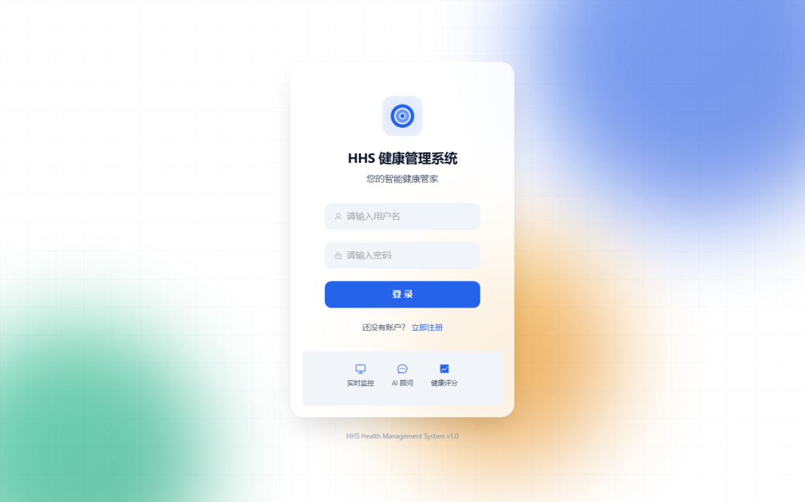
图2-1 用户登录界面
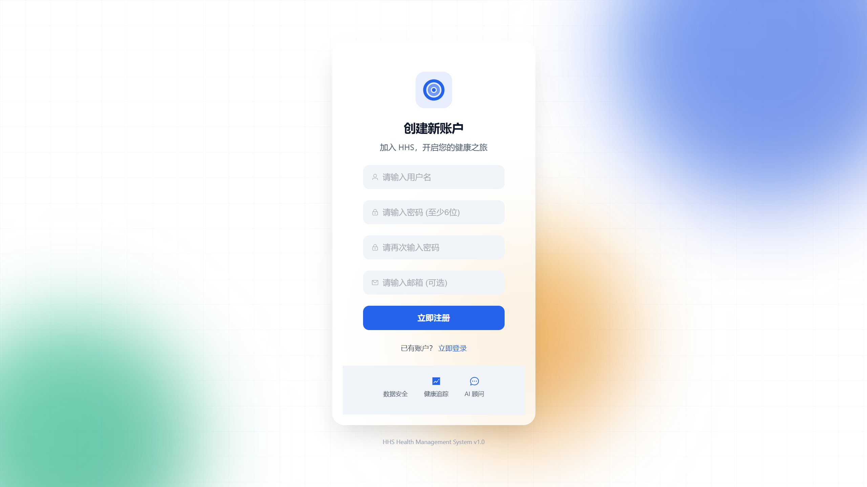
图2-2 用户注册界面

3. 仪表盘模块

3.1 功能描述
仪表盘是系统的信息中枢，提供健康数据综合概览与快捷操作入口。页面由四个统计卡片（健康评分、未读预警、健康指标、体检报告）、健康评分环形图、最近预警列表和快速入口按钮组成。

3.2 统计卡片
卡片名称 | 展示内容 | 交互行为
健康评分 | 综合评分(0-100)、等级标签、趋势标识 | 点击跳转至健康评分页
未读预警 | 待处理预警数量，未读时红色圆点动画 | 点击跳转至预警列表页
健康指标 | 已记录健康数据总条数 | 点击跳转至健康指标页
体检报告 | 已上传体检报告数量 | 点击跳转至筛查报告页

3.3 健康评分卡片
左侧展示环形评分图（HealthScoreCircle 组件），包含综合评分数值、评分等级标签（优秀/良好/一般/需改善）、评分提示文字和评分因素标签（BMI、血压、睡眠等影响因素）。无评分数据时显示引导信息。

3.4 最近预警卡片
右侧展示最近5条预警记录，每条包含按预警级别着色的左侧色条、预警标题和时间、预警描述（最多两行）。无预警时显示绿色勾选图标。

图3-1 仪表盘界面

4. 健康数据录入模块

4.1 模块概述
系统提供四种数据录入方式，覆盖不同场景：快捷录入（手动）、AI 智能录入（自然语言解析）、OCR 图片识别（纸质报告拍照）和穿戴设备同步（自动导入）。
录入方式 | 适用场景 | 便捷度 | 准确度
快捷录入 | 手动输入单个指标 | ★★★ | ★★★★★
AI 智能录入 | 自然语言批量描述 | ★★★★★ | ★★★★
OCR 识别 | 纸质报告/化验单拍照 | ★★★★ | ★★★
设备同步 | 可穿戴设备自动导入 | ★★★★★ | ★★★★★
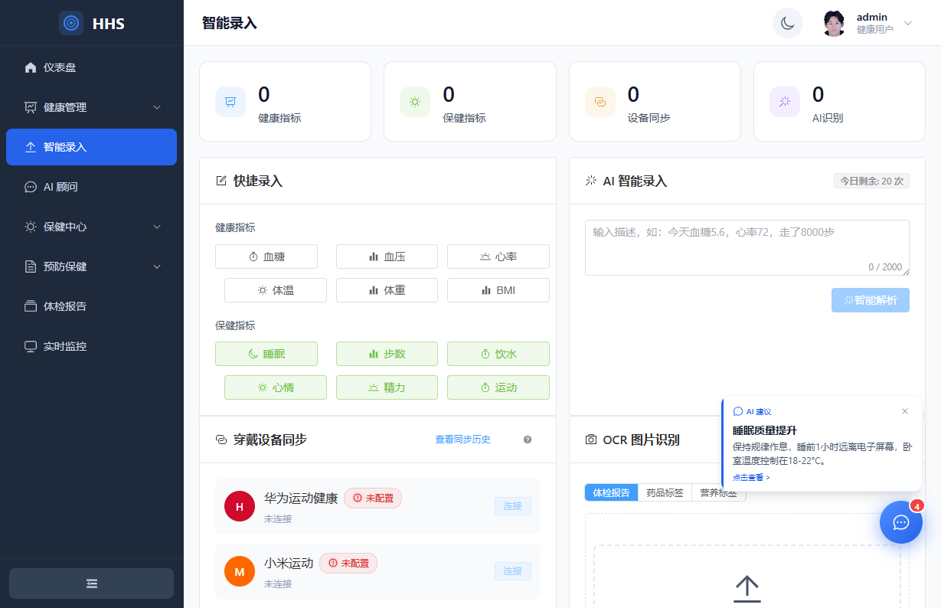
图4-1 智能录入页面

4.2 快捷录入
用户选择指标类型后，在弹出的对话框中输入数值和记录日期（默认当天，支持补录历史数据）。系统实时验证数值范围。血压录入需同时输入收缩压和舒张压。

4.2.1 支持的健康指标
指标 | 单位 | 有效范围 | 精度
血糖 | mmol/L | 0 - 50 | 一位小数
收缩压 | mmHg | 60 - 250 | 整数
舒张压 | mmHg | 40 - 200 | 整数
心率 | 次/分 | 20 - 300 | 整数
体温 | °C | 30 - 45 | 一位小数
体重 | kg | 20 - 300 | 一位小数
BMI | - | 0 - 100 | 一位小数

4.3 AI 智能录入
用户输入自然语言描述（如「今天血糖5.6，心率72，走了8000步」），系统通过阿里通义千问 AI 解析为结构化健康指标。解析结果标注置信度（绿色90%+/黄色70-90%/红色<70%），用户确认后保存。每日限额20次。

4.4 OCR 图片识别
支持通用健康图片、体检报告、药品标签和营养标签四种识别类型。上传图片后经百度 OCR 识别文字 → AI 解析结构化数据 → 用户确认写入。支持 JPG/PNG/WebP，最大 10MB。系统保留完整 OCR 识别历史。

4.5 穿戴设备同步
平台 | 设备类型 | 可同步数据 | 状态
华为健康 | 手环/手表 | 心率、血压、步数、睡眠 | 已支持
小米健康 | 手环/手表 | 心率、步数、睡眠、体重 | 已支持
微信运动 | 手机计步 | 步数 | 规划中
Apple 健康 | iPhone/Watch | 多种指标 | 规划中
连接流程：选择平台 → OAuth 授权 → 自动返回 → 连接成功。支持单设备同步和全部同步。同一设备每分钟限同步1次。

5. 健康指标管理模块

5.1 功能描述
支持分页浏览所有历史健康指标，按指标类型和时间范围筛选。每条记录显示指标名称、数值、单位、记录日期和趋势标识（NORMAL/HIGH/LOW）。支持查看详情、编辑和删除操作。

5.2 指标分类
分类 | 包含指标 | 说明
HEALTH（健康指标） | 血糖、血压、心率、体温、体重、BMI | 核心生理参数
WELLNESS（保健指标） | 睡眠、步数、运动、饮水、心情、精力 | 日常行为数据
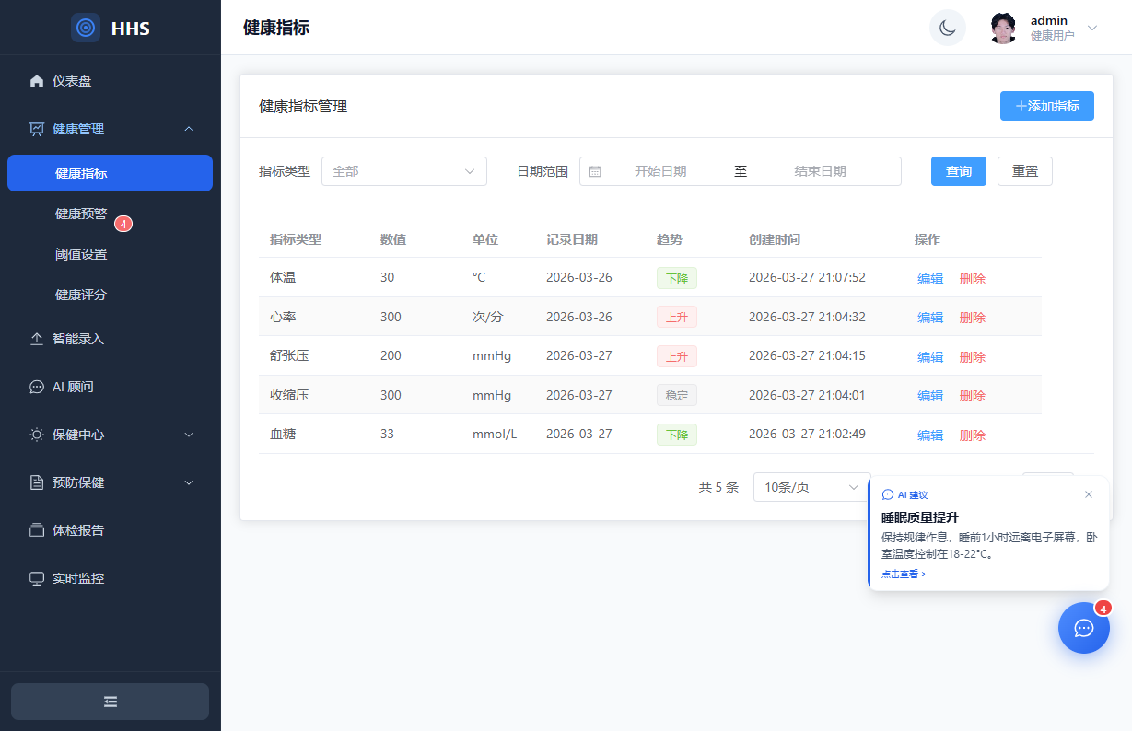
图5-1 健康指标管理页面

6. 实时监控模块

6.1 功能描述
提供健康指标的即时录入、最新值展示和历史趋势图表。适合需要频繁监测的场景（运动后心率、饭后血糖等）。使用 ECharts 图表动态渲染趋势数据，支持6小时/12小时/24小时/7天等时间跨度。

6.2 数据去重规则
同一用户、同一指标在5分钟时间窗口内不重复记录，防止设备同步或误操作产生冗余数据。录入后自动触发预警规则评估。
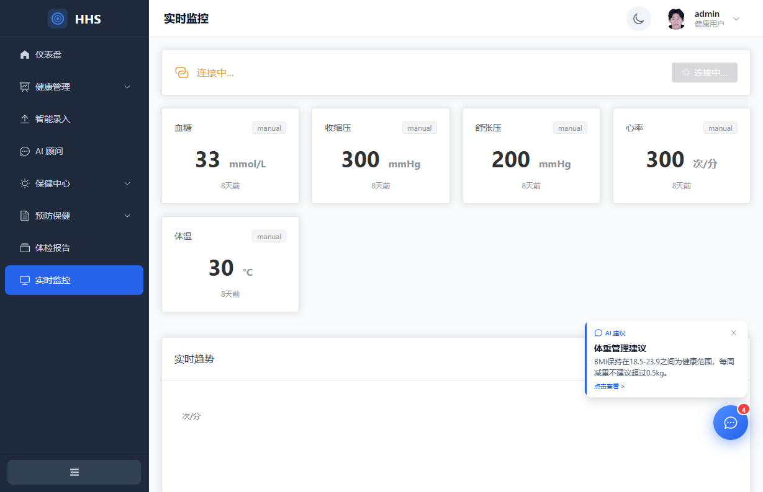
图6-1 实时监控页面

7. 健康评分与报告模块

7.1 健康评分机制
系统根据五个维度计算综合健康评分（满分100分）：
维度 | 权重 | 评估内容
基础指标 | 30% | BMI、血压、血糖等核心生理指标
生活习惯 | 25% | 睡眠、运动、饮水等日常行为
健康档案 | 20% | 年龄、性别、家族病史等基本信息
指标趋势 | 15% | 近期指标变化方向和幅度
预警记录 | 10% | 预警数量和严重程度

7.2 评分等级
分数范围 | 等级 | 评价 | 色标
90 - 100 | EXCELLENT | 优秀 | 深绿
75 - 89 | GOOD | 良好 | 浅绿
60 - 74 | FAIR | 一般 | 黄色
0 - 59 | POOR | 较差 | 红色

7.3 AI 健康报告
基于用户健康数据通过 AI 自动生成详细健康分析报告，内容包括用户信息、总体评分、维度分析、风险提示、改善建议和总结。报告结果缓存，用户可手动重新生成。
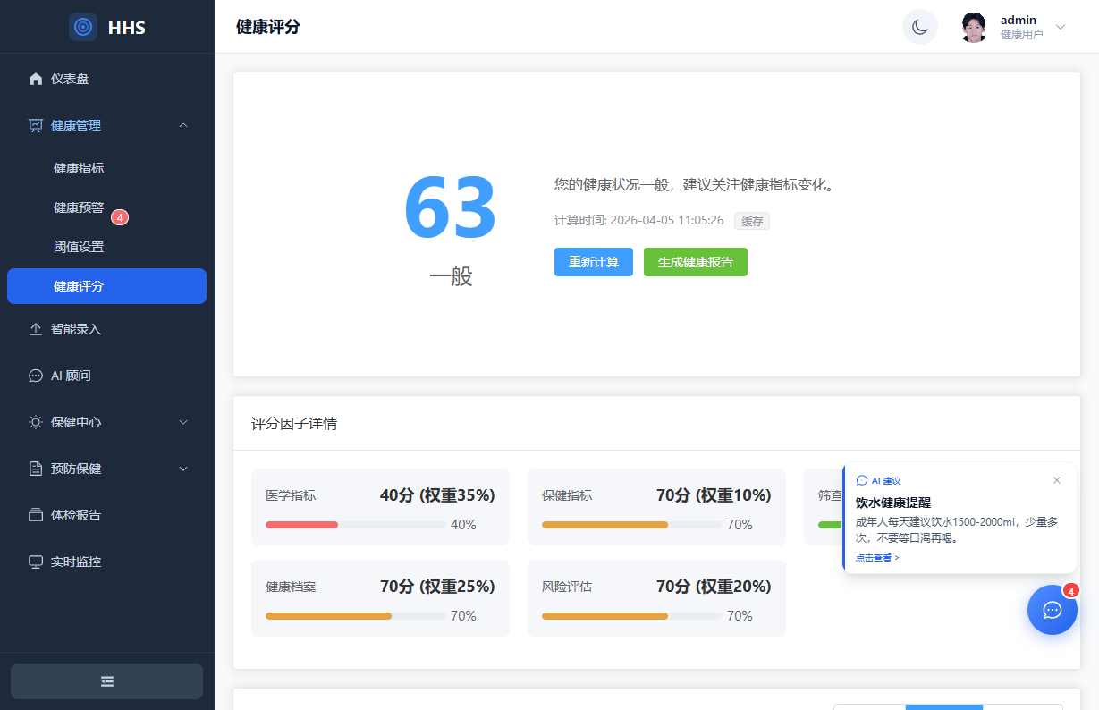
图7-1 健康评分页面

8. 智能预警系统模块

8.1 预警机制
当健康指标超出设定阈值时自动生成预警通知。预警流程：指标录入 → 规则引擎评估 → 预警去重（30分钟内同类预警不重复） → 生成预警 → AI 分析 → 多渠道推送。

8.2 预警级别
级别 | 含义 | 典型场景
CRITICAL 严重 | 需立即关注 | 心率 > 120 bpm
WARNING 警告 | 需要注意 | 血压 > 140 mmHg
INFO 提示 | 健康建议 | BMI 偏高
TREND 趋势 | 趋势变化 | 血糖连续上升
RECOVERY 恢复 | 恢复正常 | 血压恢复正常

8.3 默认阈值配置
指标 | 警告上限 | 严重上限 | 警告下限 | 严重下限
心率(bpm) | 100 | 120 | 50 | 40
收缩压(mmHg) | 140 | 160 | 90 | 80
舒张压(mmHg) | 90 | 100 | 60 | 50
血糖(mmol/L) | 7.0 | 11.1 | 3.9 | 3.0
BMI | 28 | 35 | 18.5 | 16
体温(°C) | 37.5 | 38.5 | 36.0 | 35.5

8.4 推送渠道
渠道 | 说明 | 配置要求
站内通知 | 系统内弹窗/列表展示 | 默认启用
邮件通知 | 发送至注册邮箱 | 需配置 SMTP
企业微信 | 推送到企业微信群 | 需配置 Webhook
飞书 | 推送到飞书群 | 需配置 Webhook
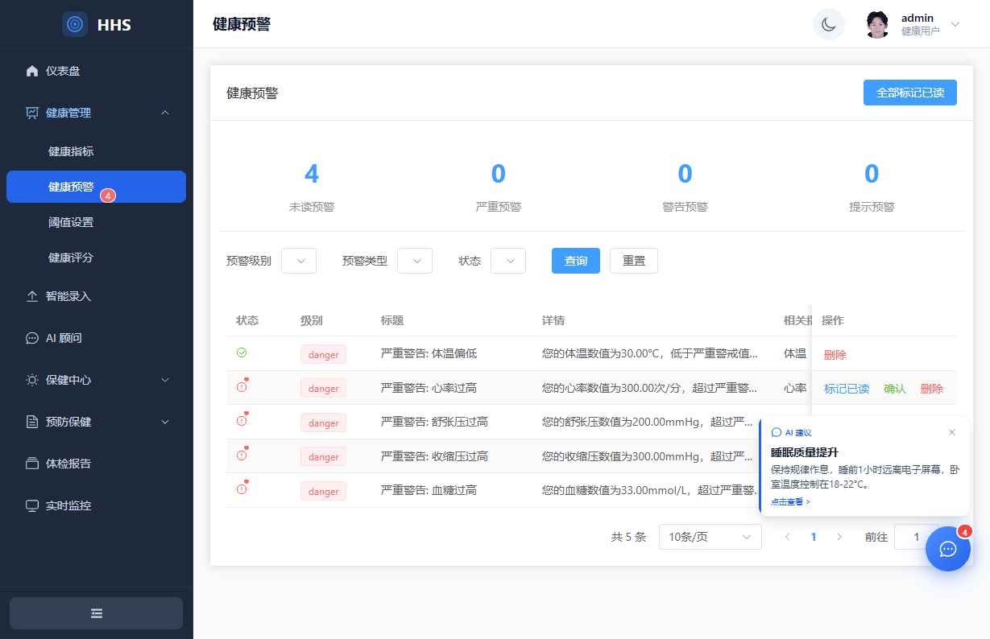
图8-1 智能预警列表页面

9. AI 健康顾问模块

9.1 AI 对话页面
提供完整的 AI 健康咨询对话功能。左侧为可折叠会话列表，支持新建、切换、删除会话。消息区域支持 Markdown 富文本渲染（标题、列表、表格、代码块等），自动注入用户健康档案和最新指标作为 AI 上下文，保持最近5轮对话上下文连续性。每日限额20次。
欢迎页面包含：欢迎语、4张快捷建议卡片（血压管理/血糖控制/运动建议/饮食规划）和健康洞察区域（展示当前血压、血糖、心率状态）。

9.2 浮动 AI 助手
全局悬浮组件，包含可拖拽浮动球按钮、定时轮播健康小贴士气泡和轻量对话面板。任何页面均可快速发起 AI 对话。浮动球有未读预警时显示红色数字角标。内置10条健康提示，每30秒轮换。
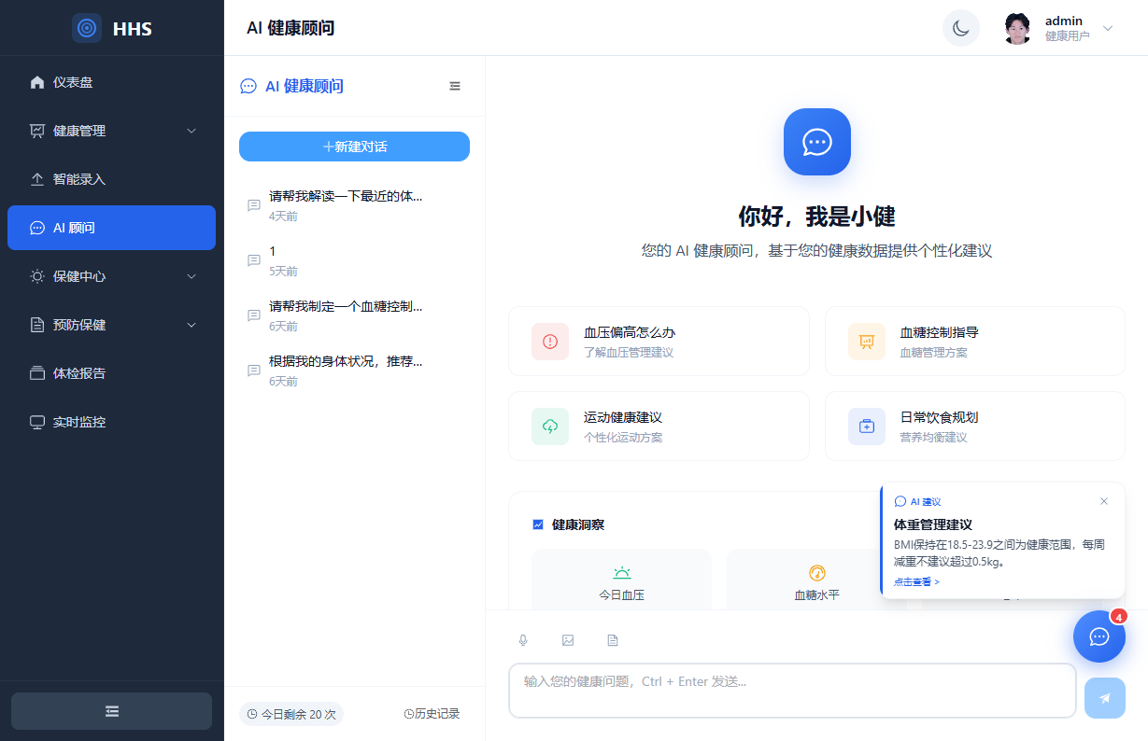
图9-1 AI 健康顾问对话页面

10. 预防保健模块

10.1 健康档案
建立完整的个人健康档案，作为系统个性化分析的基础。档案信息包括性别、出生日期、身高体重（计算BMI）、血型、过敏史、家族病史和生活习惯。首次进入需创建，支持修改更新。

10.2 风险评估
基于健康档案和指标数据，AI 自动评估用户潜在的健康风险因素。支持一键发起评估、按风险类别查看结果和评估历史记录。
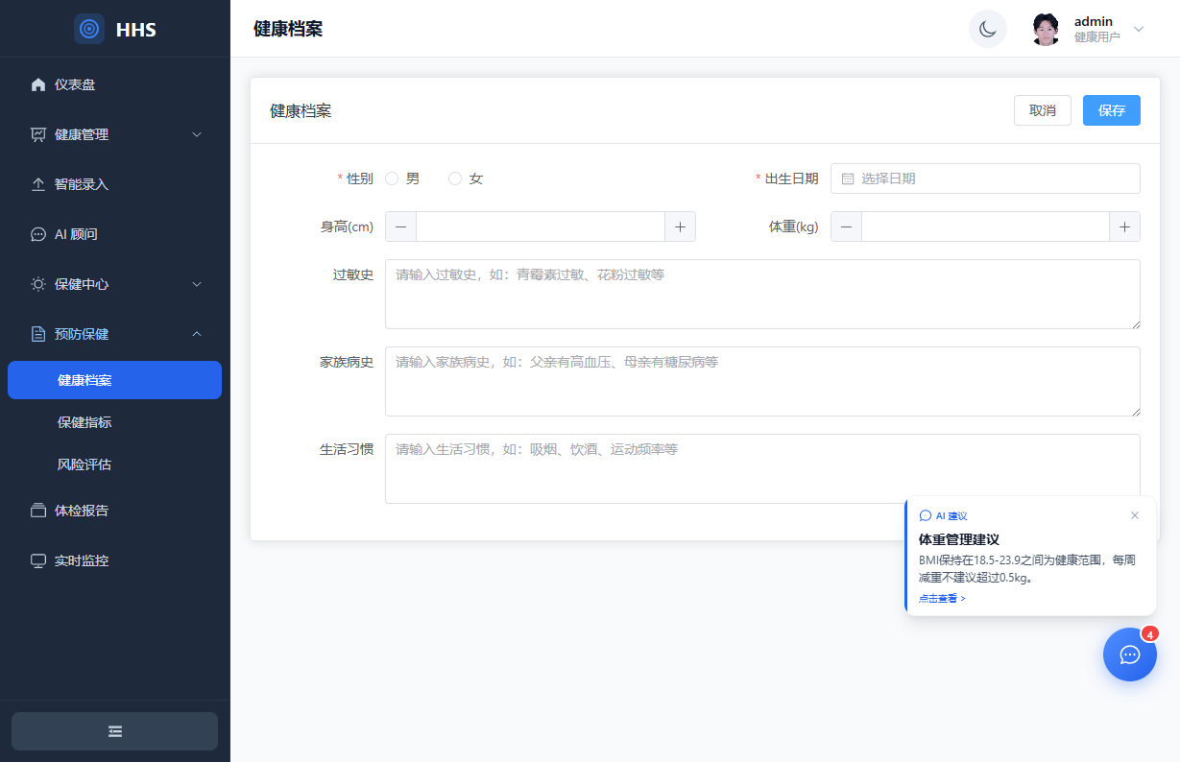
图10-1 健康档案页面

11. 保健指标模块

11.1 保健指标仪表盘
以可视化方式展示日常保健数据（睡眠、运动、步数、饮水、心情、精力等）。提供最新指标概览、趋势图表（支持自定义时间范围）和近7天摘要统计。数据来源包括手动录入、AI 解析和穿戴设备自动同步。
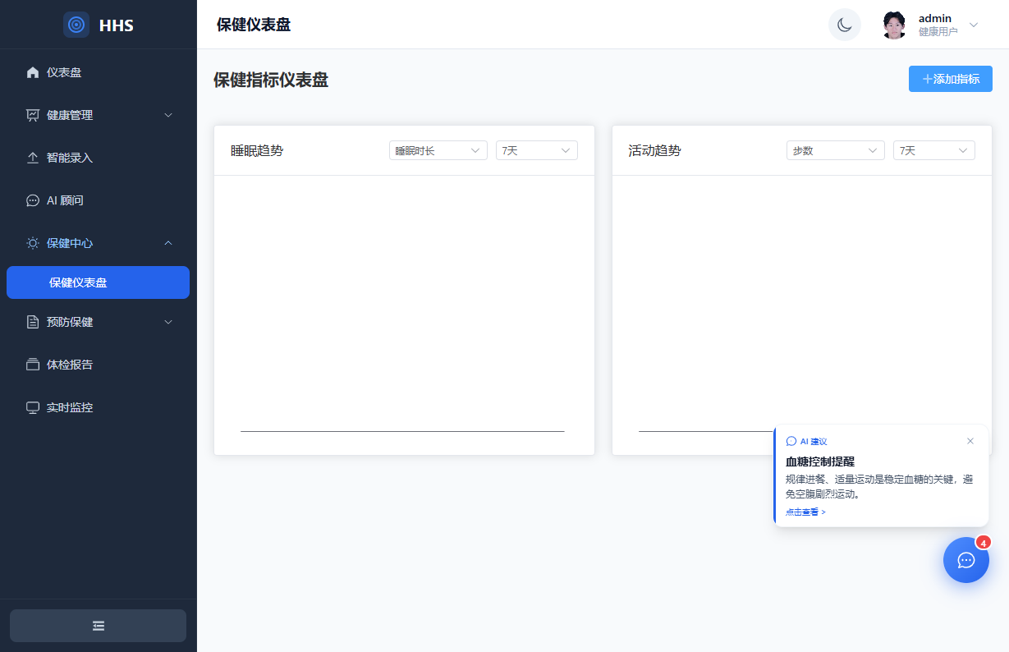
图11-1 保健指标仪表盘

12. 筛查管理模块

12.1 功能描述
提供体检报告管理功能，包括报告列表浏览、详情查看、报告上传和 OCR 识别。报告详情展示基本信息、检验结果列表（异常指标高亮标识）和 OCR 识别状态。
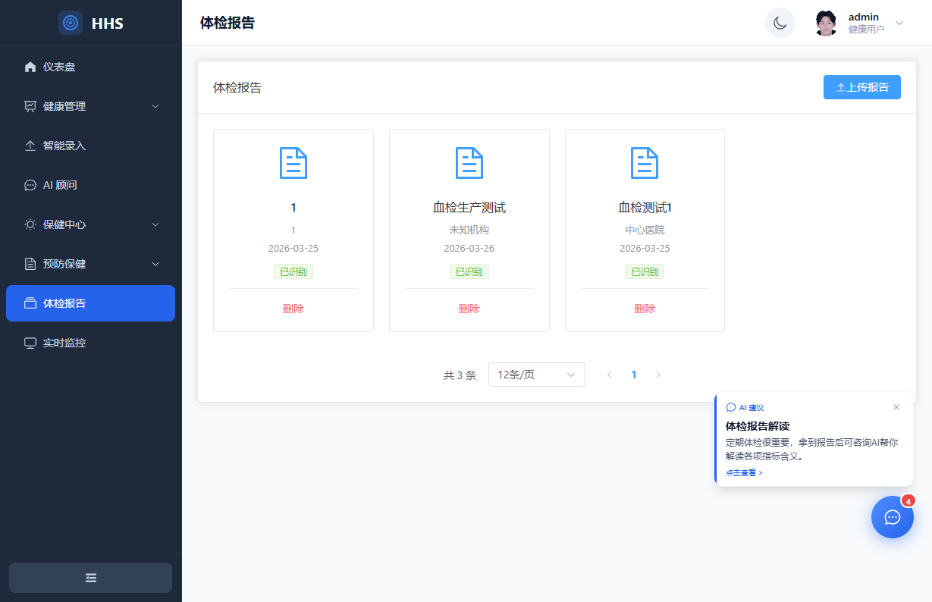
图12-1 筛查报告列表

13. 个人中心模块

13.1 个人资料
查看和修改昵称、邮箱、手机号，上传/更换头像（JPG/PNG），修改密码（需验证旧密码）。

13.2 推送设置
配置预警通知的推送渠道和偏好，支持查看配置状态、启用/禁用渠道、配置推送目标地址、发送测试消息验证和查看推送历史与统计。
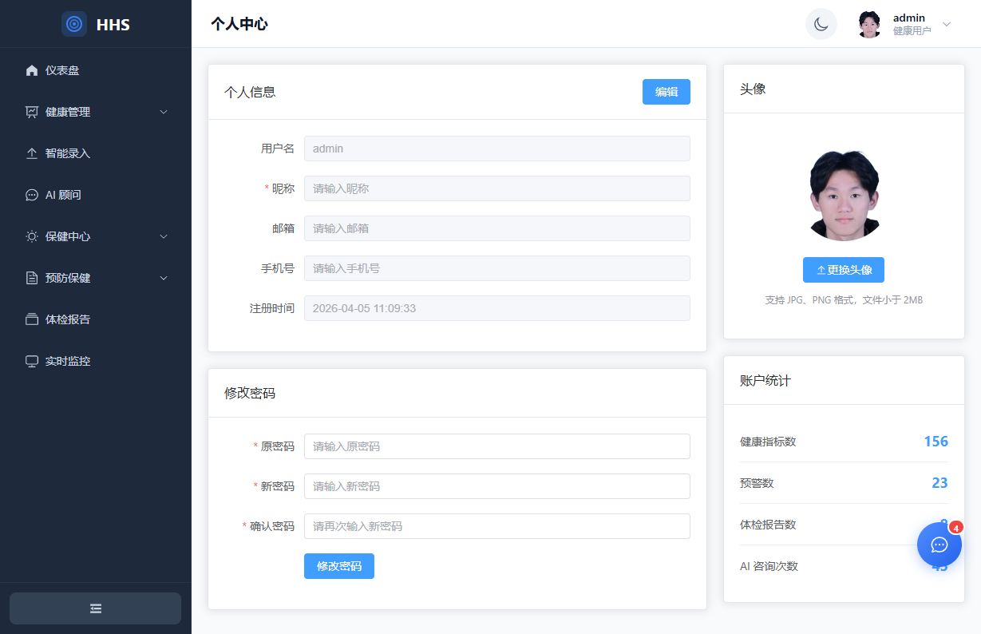
图13-1 个人中心页面

14. 非功能性需求

14.1 安全需求
安全项 | 措施
传输加密 | 全站 HTTPS 加密通信
密码保护 | BCrypt 算法加密存储
身份认证 | JWT 令牌认证（7天有效期）
Token 安全 | 设备 OAuth Token 使用 AES-GCM 加密存储
输入防护 | SQL 注入防护、XSS 过滤（DOMPurify）、CSRF 保护
内容过滤 | AI 输入/输出双向内容安全过滤
限流保护 | API 请求频率限制
操作审计 | 关键操作记录审计日志

14.2 性能需求
指标 | 要求
页面加载 | 首屏加载 ≤ 3秒
API 响应 | 普通接口 ≤ 500ms，AI 接口 ≤ 10秒
实时数据 | WebSocket 延迟 ≤ 1秒
并发支持 | 单实例支持 100+ 并发用户

14.3 兼容性需求
浏览器 | 最低版本 | 推荐版本
Chrome | 80+ | 最新版（推荐）
Firefox | 75+ | 最新版
Safari | 13+ | 最新版
Edge | 80+ | 最新版

14.4 主题支持
支持亮色模式、暗色模式和跟随系统三种主题，主题选择自动保存到浏览器本地存储。所有页面和组件均已适配暗色模式。

15. 技术架构

15.1 后端技术栈
技术 | 版本 | 用途
Spring Boot | 3.2.0 | 核心框架
Java | 17 | 开发语言
Spring Security | 6.x | 安全认证
MyBatis-Plus | 3.5.5 | ORM 框架
MySQL | 8.0+ | 主数据库
Redis | 7.0+ | 缓存与会话
LangChain4j | 0.35.0 | AI 集成（通义千问）
Knife4j | - | API 文档

15.2 前端技术栈
技术 | 版本 | 用途
Vue | 3.4 | 前端框架
TypeScript | 5.5 | 开发语言
Vite | 5 | 构建工具
Element Plus | 2.5 | UI 组件库
Pinia | 2.1 | 状态管理
ECharts | 5.4 | 数据可视化
marked + DOMPurify | - | Markdown 渲染

附录 A：指标参考范围
指标 | 单位 | 正常范围 | 预警范围 | 危险范围
空腹血糖 | mmol/L | 3.9 - 6.1 | 6.1-7.0 / 3.0-3.9 | >7.0 / <3.0
收缩压 | mmHg | 90 - 140 | 140-160 / 80-90 | >160 / <80
舒张压 | mmHg | 60 - 90 | 90-100 / 50-60 | >100 / <50
心率 | bpm | 60 - 100 | 100-120 / 40-50 | >120 / <40
体温 | °C | 36.0 - 37.3 | 37.3-37.5 / 35.5-36.0 | >38.5 / <35.5
BMI | - | 18.5 - 24 | 24-28 / 16-18.5 | >35 / <16

附录 B：术语表
术语 | 英文 | 说明
指标 | Metric | 健康数据的测量项（如血糖、心率）
阈值 | Threshold | 触发预警的临界值
BMI | Body Mass Index | 体质指数 = 体重(kg) / 身高(m)²
OCR | Optical Character Recognition | 光学字符识别
OAuth | Open Authorization | 开放授权协议
JWT | JSON Web Token | 身份验证安全令牌
WebSocket | - | 实时双向通信协议
去重 | Deduplication | 防止重复数据录入的机制

